附件

2025年江苏省体育行业职业技能大赛竞赛规程

——社会体育指导（健身）

社会体育指导（健身）赛项分为个人赛和团体赛，个人赛不设组别，团体赛设职工组和学生组。个人赛分为预赛和决赛，预赛前26名进入决赛。预赛项目包括岗位知识竞答、姿态与动作评估和体能竞赛，预赛成绩按所占权重带入决赛。决赛项目包括动作教学、小团体课程和运动计划设计。团体赛竞赛项目包括预赛岗位知识竞答和团体体能竞赛。

一、个人预赛

（一）岗位知识竞答

1.竞赛形式：统一观看大屏幕作答，选择题共计50题。比赛 结束所有选手立即停笔、超时作答视为违规，该模块成绩为零。

2.竞赛内容：选手根据运动解剖学、运动生理学、运动营养学、健康体适能、健身运动技术、健身运动计划、运动损伤的预防和处理、特殊人群的健身运动等健身相关知识，在规定比赛时间内，完成大屏幕上依次出现的不定项选择题的作答。主要考察选手对健身相关知识的掌握情况，以及灵活运用能力。

3.竞赛时间：50分钟。

（二）姿态与动作评估

1.竞赛形式：统一观看大屏幕作答，选择题共计30题。比赛 结束所有选手立即停笔、超时作答视为违规，该模块成绩为零。

2.竞赛内容：选手观察视频中模特的姿态及动作完成情况，分析出不良动作的运动解剖学和运动生理学成因，完成大屏幕上依次出现的不定项选择题的作答。主要考察选手应用运动解剖学、运动生理学基础知识，对人体姿态及动作进行观察、分析评估的能力。

3.竞赛时间：30分钟。

（三）体能竞赛

选手需按规定路线及顺序连续完成下列4项竞赛内容，以总时长进行排名，用时短者列前，获得相应积分；选手需在5分钟内完成竞赛，5分钟没有完成竞赛项目的选手不记竞赛成绩，标记为未完赛，本项积分为0；由于在项目设置和运动强度上的区别，竞赛将不区分性别组。

竞赛设置出发线，裁判发令之前参赛选手需在出发线之外准备。出发时抢跑的选手必须回到线外重新开始，其他选手正常比赛。

1.沙袋过杆

（1）设置：起始端标志线，沙袋区放置沙袋，距离起始端标志线20米处设置横杆；男子：1.7米高横杆，35kg沙袋6个；女子：1.5米高横杆，20kg的沙袋6个，距离横杆3米内区域设为投掷区。

（2）要求：选手需将沙袋运送至投掷区（单次运送沙袋的数量不限），身体面向横杆，将沙袋掷过横杆，6个沙袋全部抛掷过杆视为完成本项目。

（3）犯规：

a.运送沙袋至投掷区之前不可触地（沙袋任意部位接触投掷区即可视为运送至投掷区），出现触地的，需自行将触地的沙袋运回起始端沙袋区，重新运送。

b.参赛选手抛掷沙袋过程中，若将横杆碰落地面，需自行将横杆复位，重新抛掷，直至成功掷过横杆方可继续。

c.没有采用正面抛掷的，需重新抛掷。

d.比赛过程中，若横杆落地或杆架倒地，选手需自行将横杆及杆架复位（横杆掉落后的复位需在下一次投掷前完成）。

e.不可站在沙袋上投掷。

2.折返跑

（1）设置：场地内设置起始端标志线，距离起始端标志线20米处，设置完成端标志线，起始端设置标志台，每间隔4米设置1个标志盘，共设置标志盘5个，按从起始端到完成端的顺序编号为1→2→3→4→5号。

（2）要求：选手单脚或双脚从起跑区出发，拿起1号标志盘放置在起始端标志台上，折返拿起2号标志盘放置在起始端标志台上，折返拿起3号标志盘放置在起始端标志台上，折返拿起4号标志盘放置在起始端标志台上，折返拿起5号标志盘放置在起始端标志台上，视为完成本项目。

（3）犯规：

a.选手未按要求单脚或双脚踏入起跑区出发，需复位所有标志盘后返回本项目起点重新开始比赛。

b.选手未按照规定顺序拿起标志盘的，需将拿错的标志盘复位后，拿起规定顺序的标志盘继续比赛；

c.标志盘拿起后未按规定放置在标志台上的，需将标志盘放置在标志台上后继续比赛。

d.折返跑过程中，未拿到下一个标志盘前，标志台上的标志盘掉落，需立即返回将标志盘放在标志台上后继续比赛，如拿到下一个标志盘后，标志台上的标志盘掉落则继续比赛，回到标志台处时，将此处标志盘全部放在标志台上即可。

3.推阻力橇

（1）设置：地面铺设草皮，起始端设置标志线，放置阻力橇，配重男子：100kg，女子：65kg；完成端设置标志线，距离起始端20米。

（2）要求：选手将阻力橇推过完成端标志线（阻力橇与地面接触部分完全过线）。

（3）犯规：

a.如果选手将阻力橇 （与地面接触部分） 推出人造草皮，需返回起始端标志线后（阻力橇与地面接触部分完全过线） 重新开始。

4.健身球带球爬行

（1）设置：起始端设置标志线，起始端标志线后放置健身球；完成端设置终点计时器，距离起始端距离：男子12米，女子10米。

（2）要求：选手双手支撑于地面，下肢在健身球上带球爬行，以身体触发完成端计时器视为完成本项目。出发前双手支撑于地面，下肢放于健身球上，选手双手及健身球需在起始端标志线后方可开始带球爬行；带球爬行过程中，要求健身球在地面滚动、不得拖拽，健身球不允许离地，且需采用双手交替爬行的方式。

（3）犯规：

a.选手身体触发完成端计时器前，健身球离地或出现拖拽，需返回起始端标志线后重新开始本项比赛；

b.选手未采用交替爬行的方式，需返回起始端标志线后重新开始本项比赛；

c.选手身体触发完成端计时器前，除双手以外的任何部位接触地面视为犯规，需返回起始端标志线后重新开始本项比赛。

选手身体触发完成端计时器，同时视为该选手个人体能竞赛完赛。

二、个人决赛

（一）动作教学

1.竞赛形式：采用选手逐一作答的方式，比赛顺序在赛前抽签确定。作答时，先进行教学内容，然后观看视频进行视频纠错。本模块全部作答时间为 5 分钟 （含播放视频时间， 视频仅播放 1 次，时长不超过 1 分钟），现场大屏幕设置倒计时，计时结束选手须立即停止作答 （超时作答部分不予评分）。选手赛前在隔离室等待。

2.竞赛内容：选手根据健身指导教学规律及动作技术规范，完成题目要求的动作讲解及示范；同时还要求选手根据动作技术规范，找出视频题目中存在的错误动作。主要考察选手的健身教学指导能力。

3.竞赛时间：讲解展示5分钟。

4.竞赛要求：

（1）根据竞赛内容进行现场讲解及示范；

（2）选手现场讲解及示范需脱稿完成。

5.评分要点：

|  |  |
| --- | --- |
| 竞赛内容及比重 | 评分要点 |
| 动作讲解及示范：90% | 训练目的与应用场景 |
| 训练场地要求及穿戴建议 |
| 训练流程与内容安排 |
| 动作技术要点讲解 |
| 分解动作示范 |
| 完整动作示范 |
| 动作的进退阶或辅助性训练 |
| 动作的常见错误及纠正方法 |
| 综合素质：10% | 职业形象、教态、语言等 |

以得分进行排名，获得相应积分。

6.备选器械清单

|  |  |
| --- | --- |
| 名称 | 技术规格 |
| 壶铃 | 8kg、12kg、16kg各2个 |
| 哑铃 | 5kg 1对 |
| 杠铃 | 20kg杆1个，15kg杆1个，卡子2个  10kg杠铃片2个，5kg杠铃片2个 |
| 瑜伽垫 | 标准 2个 |
| 健身球 | 直径65cm 2个 |
| 半球 | 标准 2个 |
| 非弹力实心球 | 2kg、4kg、6kg各2个 |
| 软体跳箱 | 长90cm宽75cm；  高度15、30、45、60cm各一个 |
| 缓冲减震垫 | 3m*3m |
| 弹力带 | 10磅、15磅、20磅各2条 |

（二）小团体课程

1.竞赛形式：采用选手逐一作答的方式，比赛顺序在赛前抽签确定，作答时间为 5 分钟，现场设置倒计时，计时结束选手须立即停止作答 (超时作答部分不予评分) 。选手赛前有 5 分钟时间与模特沟通，未上场的选手在隔离室等待。

2.竞赛内容：参赛选手根据体适能理论和训练原则，结合健身目标，编排课程并以模拟授课的形式，利用现场提供的器械，指导模特进行小团体健身锻炼。主要考察选手应用体适能理论和训练原则，灵活运用健身器械，设计、组织团体课程的能力。

3.竞赛时间：准备时间5分钟、讲解演示5分钟。

4.竞赛要求：

（1）参赛选手在给出四个训练目标中任选其一设计课程内容。训练目标：心肺耐力、肌耐力、柔韧性、平衡性；

（2）设计3人规模的课程，遵循安全性、有效性等训练原则，课程内容完整（包括准备活动、基本内容、放松整理）；

（3）教学所需模特、小器械（哑铃、壶玲、弹力带、健身球、瑜伽垫、绳梯、标志盘、踏板、非弹力实心球、平衡软踏、泡沫轴、跳绳）由赛会提供，背景音乐由选手自备。

5.评分要点：

|  |  |
| --- | --- |
| 竞赛内容及比重 | 评分要点 |
| 职业形象：5% | 气质、着装、体型 |
| 课程介绍：5% | 课程目的、适用人群 |
| 课程设计：40% | 动作编排、动作进退阶等 |
| 课程指导：30% | 组织能力、动作教学 |
| 教学效果：20% | 感染力、趣味性、音乐配合等 |

以得分进行排名，获得相应积分。

（三）运动计划设计

1.竞赛形式：采用选手逐一作答的方式，比赛顺序在赛前抽签确定，作答时间为 7 分钟，现场设置倒计时，计时结束选手须立即停止作答 (超时作答部分不予评分) 。选手提前 7 分钟在候考室看题准备，未上场的选手在隔离室等待。

2.竞赛内容：选手根据体适能理论和训练原则，分析被指导对象的身体状况（包含健康状况、生理生化数据、运动机能数据、健康体适能水平），结合被指导对象健身目标，设计运动计划并讲解。主要考察选手应用体适能理论和训练原则进行运动计划设计的能力。

3.竞赛时间：准备时间7分钟、讲解演示7分钟。

4.竞赛要求：

（1）根据题目给定的条件，分析、评估被指导对象的健康状况以及体能状况；

（2）根据被指导对象具体情况，设计运动计划并讲解设计思路、依据及内容。

5.评分要点：

|  |  |  |
| --- | --- | --- |
| 竞赛内容及比重 | 评分要点 | |
| 基础信息分析评估：30% | 健康状况、运动风险、体适能测试等 | |
| 运动计划设计：60% | 设计原则 | 安全性、因人而异、全面性、有效性等 |
| 设计内容 | 频率、时间、强度、类型、注意事项等 |
| 综合素质：10% | 职业形象、仪态、语言等 | |

以得分进行排名，获得相应积分。

三、团体赛

（一）预赛岗位知识竞答

竞赛形式：以代表队岗位知识竞答成绩前四名选手的平均分进行排名，获得相应积分。

（二）团体体能竞赛

各参赛队选派4名参赛选手参加，至少包括1名女选手。按照规定路线及顺序连续完成下列三项竞赛内容，完成一项方可进行下一项（前一项全部完成之前，不可接触下一项的器械），以总时长进行排名，用时短者列前，获得相应积分。竞赛团队需在5分钟内完成竞赛，5分钟没有完成竞赛项目的团队不计竞赛成绩，标记为未完赛，本项积分为0。

竞赛设置出发线，裁判发令之前参赛选手需在出发线之外准备。出发时抢跑的选手必须回到线外重新开始，其他选手正常比赛。

1.沙袋过杆

（1）设置：起始端标志线、沙袋区、投掷区。沙袋区放置沙袋（35kg沙袋2个，20kg沙袋2个），距离起始端标志线15米处设置1.7米高横杆，距离横杆3米内区域设为投掷区。

（2）要求：选手（女选手必须参加）采用接力的方式，完成沙袋投掷过杆的竞赛内容。参赛选手每轮需将2个沙袋运送至投掷区，将沙袋掷过横杆，沙袋落地后将沙袋搬运回起始端沙袋区（运回的沙袋任意部位接触起始端沙袋区即可视为运回起始端沙袋区）。接力时需前位选手将沙袋运回沙袋区，后位选手方可出发。35kg沙袋完成3轮投掷，20kg沙袋完成1轮投掷，视为该项完赛。

（3）犯规：

a.运送过程中沙袋触地仅可在起始端沙袋区或投掷区（沙袋任意部位接触沙袋区或投掷区即视为在沙袋区或投掷区），运送沙袋至投掷区过程中出现触地的，需自行将触地的沙袋运回起始端沙袋区（沙袋未落地情况下，选手任一脚接触起始端沙袋区即视为运回起始端；沙袋落地情况下，沙袋任意部位接触沙袋区即视为运回起始端），重新运送。运送沙袋至起始端过程中出现触地的，需自行将触地的沙袋运回投掷区（沙袋未落地情况下，选手任一脚接触投掷区即视为运回投掷区；沙袋落地情况下，沙袋任意部位接触投掷区即视为运回投掷区），重新运送。

b.选手抛掷沙袋过程中，若将横杆碰落地面，需自行将横杆复位，重新抛掷。

c.比赛过程中，若横杆落地或杆架倒地，选手需自行将横杆及杆架复位（横杆掉落后的复位需在下一次投掷前完成）。

d.禁止踩踏沙袋。

2.轮胎翻运

（1）设置：起始端设置起始端标志线，折返端设置折返端标志线，距离15米，在起始端放置轮胎1个，轮胎重量：120千克。

（2）要求：参赛队伍需完成4次轮胎翻运，将轮胎由起始端翻运至折返端，计为1次，再由折返端翻运至起始端，也计为1次。从起始端至折返端或者由折返端至起始端的过程中，只有1人在翻运轮胎。竞赛中可以1人翻运往返多次，也可以交替换人翻运，但换人只可以在起始端和折返端进行。翻运过程中轮胎落地即可进行下次翻运，轮胎的外侧边缘超过或压到起始端标志线或者折返端标志线即视为完成一次。

（3）犯规：

a.换人交接点在起始端或者折返端线内，需继续翻运至轮胎的外侧边缘超过或压到起始端线或者折返端线进行交接。

b.拖运或搬运视为犯规，需返回起始端或者折返端重新开始本次翻运。因犯规需返回起始端或折返端时不限制运送形式。

c.翻运过程中，轮胎不得直立滚动，如直立滚动，则需返回起始端或者折返端重新开始本次翻运。因犯规需返回起始端或折返端时不限制运送形式。

d.在起始端和折返端之间，参赛队员无力完成或者由于受伤中断，其他队员需协助将轮胎运至起始端或者折返端继续竞赛，本次翻运不计次。

3.俯身叠加爬行

（1）设置：起始端标志线和终点计时器，距离10米。

（2）要求：4人俯身叠加支撑爬行。

4人俯身叠加支撑爬行：前三名选手双臂支撑于地面，末位选手双手双脚着地。前一位选手将双脚放置于后一位选手的身体之上。4人保持一体且队列呈一直线前进。出发前要求第一名选手的双手及后三名选手的身体在起始端标志线之后，不能压线或超过标志线；选手身体触发完成端计时器，视为完成本项目。

（3）犯规：

a.支撑爬行开始前，第一名选手的双手或后三名选手的身体压到或超过出发线的，需退到出发线后方可开始爬行。

b.支撑爬行开始，选手身体触发完成端计时器前，前3名选手除双手外身体其它任何部位着地，末位选手除手脚外身体其它部位着地，均视为犯规，需返回起始端标志线后重新叠加。

选手身体触发完成端计时器，同时视为该参赛队团体体能竞赛完赛。

四、权重表

|  |  |  |  |  |
| --- | --- | --- | --- | --- |
| 科目 | 模块 | 总分 | 测量分 | 评价分 |
| 个人预赛 | 岗位知识竞答 | 25 | 25 |  |
| 姿态与动作评估 | 10 | 10 |  |
| 体能竞赛 | 10 | 10 |  |
| 个人决赛 | 动作教学 | 20 | 4 | 16 |
| 小团体课程 | 10 | 2.5 | 7.5 |
| 运动计划设计 | 25 | 12 | 13 |
| 合计 | | 100 | 63.5 | 36.5 |
| 团体赛 | 预赛岗位知识竞答 | 40 | 40 |  |
| 团体体能竞赛 | 60 | 60 |  |
| 合计 | | 100 | 100 |  |

本项目评分标准为测量和评价两类。凡可采用客观数据表 述的评价为测量；凡需要采用主观描述进行的评判称为评价。本次竞赛评分使用竞赛专用评分系统自动计算和汇总分值。

成绩并列：个人总分为各竞赛模块得分之和, 总分高者名次列前。若总分相同，以“运动计划设计”得分高者列前；若“运动计划设计”得分也相同，以“知识竞答”得分高者列前；若“知识竞答”得分也相同，以“动作教学”得分高者列前；若“动作教学”得分也相同，以“小团体课程”得分高者列前；若“小团体课程”得分也相同，以“姿态与动作评估”得分高者列前；若“姿态与动作评估”得分也相同，则由裁判组组织加试。

五、竞赛日程安排

竞赛总体时间安排3.5天，具体分配如下：

|  |  |  |
| --- | --- | --- |
| 日程 | 竞赛模块 | 竞赛时长 |
| D1晚上 | 岗位知识竞答 | 50分钟 |
| D1晚上 | 姿态与动作评估 | 30分钟 |
| D2上午 | 体能竞赛 | 210分钟 |
| D2下午 | 动作教学 | 180分钟 |
| D3上午 | 小团体课程 | 180分钟 |
| D3下午 | 运动计划设计 | 210分钟 |
| / | 预赛岗位知识竞答 | / |
| D4上午 | 团体体能竞赛 | 120分钟 |

六、仲裁和裁判

在比赛过程中，裁判员所作的裁决，为最后的判决，选手在场上必须服从裁判员的裁决，不得因申诉或对处理意见不服而停止竞赛，否则按弃权处理。对裁判员的判决不服的，允许在该场比赛结束后半小时以内，由选手所在代表队向仲裁委员会正式提出申诉。经仲裁委员会复审，判定裁判员的判决是正确的，代表队必须坚决服从。判定属于裁判员的错误，仲裁委员会可视情况对裁判员进行教育或处分，但不得改变裁判员在规则职权范围内所作出的决定。仲裁委员和裁判员由江苏省体育人才流动服务中心选派。

七、赛事纪律和安全要求

1.参赛选手专业理论和专业技能比赛时参赛选手须穿有领T恤，运动长裤或短裤及运动鞋，每场比赛入场前必须保证服饰的干净整洁；

2.各单项比赛中犯规选手无该项比赛成绩。现场裁判对选手竞赛过程中发现作弊、不服从管理等行为，可记录，按扣分处理，直至取消参赛资格；

3.因违规操作损坏赛场提供的设备、用具、污染赛场环境等严重不符合职业规范行为，扰乱赛场秩序，干扰裁判员工作情节严重者，直接取消参赛资格；

4.参赛选手须按照竞赛日程要求提前20分钟进行检录，三次点名不到者视为弃权。检录时，参赛选手须向裁判出示参赛证，后背佩戴号码布（四角固定），否则不得参赛。

5.参赛选手在比赛过程中发现或注意到任何风险或潜在风险，包括但不限于身体不适等，将立即终止参赛并告知赛事组委会；

6.参赛选手本人在比赛期间对自己的人身、财产安全负责，如出现任何相关问题，由本人自行处理并承担责任。

八、本竞赛规程解释权属主办单位。未尽事宜，以补充通知或大赛技术会说明为准。

2025年江苏省体育行业职业技能大赛竞赛规程

——游泳救生

游泳救生赛项分为个人赛和团体赛，设职工组和学生组。个人赛分为预赛和决赛。个人预赛项目有三项，即：项目1（岗位知识竞答）、项目2（50米全能救生）、项目3（100米浮标救生）。个人决赛项目有三项，即：项目4（游泳救生专业技术讲解）、项目5（心肺复苏与自动体外除颤器的使用）、项目6（模拟救生实操）。预赛职工组前16名、学生组前12名进入决赛。团体赛竞赛项目有两项，即：项目7（4×50米障碍游泳接力）、项目8（4×25米运送假人接力）。

一、个人预赛

（一）项目1：岗位知识竞答

1.竞赛形式：知识竞答。题型为选择题及判断题。

2.竞赛内容：救生游泳的基本技术、游泳救生的观察与判断、赴救技术、现场急救、公共卫生和安全常识、救生管理、培训与教学等。

3.竞赛时间：60分钟。

（二）项目2：50米全能救生

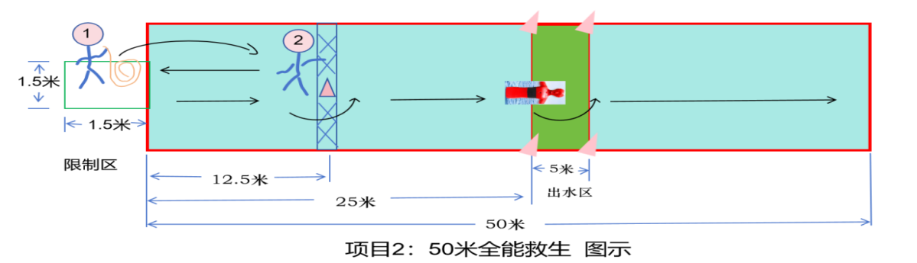

**项目2： 50米全能救生 图示**

1.竞赛内容：参赛选手必须选择同队一人协助扮演呼救者角色（男女不限）。参赛选手按抛绳救生比赛方法开始比赛，当听到“出发信号”后，按抛绳救生规则（无45秒时间限制）将呼救者拖回至岸边，待呼救者手触池壁后，参赛选手采用蛙腿式或跨步式入水，游至12.5米处潜过障碍网，通过障碍网后身体必须露出水面一次，再水面游至25米处下潜，用手将池底假人在5米安全区内运送上水面（以假人头部为准，5米安全区有标识），采用双手托腋的拖带技术将假人运送至50米终点处（假人头部始终在水面上），用身体任何部位触壁即完成比赛。

2.竞赛时间：3分钟。

3.评判要点：

（1）施救者未听到“出发信号”提前收绳。

（2）呼救者在抓住绳之前，手松开障碍网上沿设置标识。

（3）呼救者在泳道外抓绳（不得影响旁道运动员）。

（4）呼救者在被拖回终点池壁中，呼救者握点不得超于绳索前（打腿过快），呼救者双手交替“爬”绳。

（5）施救者未采用蛙腿式或跨步式入水方式，出水后头部未保持在水面上。

（6）在潜过障碍网之后，打捞假人之前，身体没有露出水面一次。

（7）假人出水瞬间头部超出5米安全区。

（8）拖带假人时未采用双手托腋的拖带技术。

（9）拖带假人时压迫假人颈动脉处。

（10）比赛超时。

4.器材设置：比赛规定用绳（抛绳长度在16.5米和17.5米之间）。固定障碍网位于从出发端到泳池12.5米处，每条泳道配备障碍网。障碍网上沿的中点设置明显标识（呼救者手握位置）。假人确保密封，放置在池底，面部朝上，头部指向终点，中部的胸线应对齐25米线。

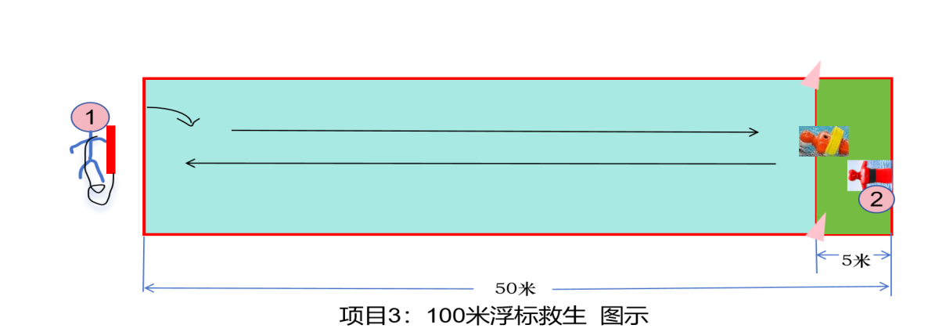（三）项目3：100米浮标救生

**项目3：100米浮标救生 图示**

1.竞赛内容：参赛选手必须选择同队一人协助（男女不限），协助人在参赛选手出发后在转身处池边手持假人，当参赛选手游50米触池壁后必须立即放开假人。参赛选手将救生浮标斜跨肩部上，听到“出发信号”后从出发台起跳入水，游泳50米，触壁后在5米安全区内将救生浮标绕在假人胸部及双臂下，固定后拖带至终点。

2.竞赛时间：4分钟。

3.评判要点：

（1）协助人放置假人方向或位置不准确。

（2）协助人在参赛选手触壁前放开假人或触壁后未立即放开假人。

（3）协助人用力将假人向参赛选手或终点方向推出。

（4）参赛选手未触壁前就接触假人。

（5）未能在5米安全区内用救生浮标固定假人。

（6）救生浮标固定方式或拖带方式错误。

（7）拖带假人时，假人面部朝下或低于水面，且双臂未安全固定。

（8）未在自己的泳道内完成比赛，或用其他方式干扰、阻碍其他参赛选手。

（9）比赛超时。

4.器材设置：参赛选手出发台侧位放救生浮标。协助人在转身端将假人垂直放在水中，假人胸部白色中线应与泳池水平面持平。

二、个人决赛

（一）项目4：游泳救生专业技术讲解

1.竞赛内容：参赛选手在备考区抽取题签，备赛5分钟，不得查阅相关资料。考核时，参赛选手根据抽取的题签内容进行现场讲解，裁判员根据参赛选手表现情况进行现场评分。

2.竞赛时间：7分钟。

3.评判要点：对事件处理的步骤、顺序、使用器材的合理程度、关键技术要点的把握以及讲解与表达能力等维度进行评分。

4.器材设置：备赛区提供纸笔，竞赛区提供游泳池救生常用器材，器材统一摆放至讲解区，供参赛选手选用。

（二）项目5：心肺复苏与自动体外除颤器的使用

1.竞赛内容：现场完成心肺复苏与自动体外除颤器的操作。裁判员示意“AED到达现场”后，参赛选手开始进行AED的操作。裁判员根据参赛选手完成情况进行现场评分。

2.竞赛时间：7分钟。

3.评判要点：参照最新版《游泳救生员国家职业技能鉴定考核实施细则》中级部分。

4.器材设置：假人摆放在软垫上，假人周边放置AED、一次性CPR呼吸膜、毛巾等器材。

（三）项目6：模拟救生实操

1.竞赛内容：通过模拟突发事件，评估参赛选手的观察判断、应变及施救能力。参赛选手听到“开始信号”后，需在规定时间内处理游泳池的N个突发模拟事件。参赛选手可根据溺水者或呼救者情形，利用泳池周围、泳池内所有可用的器材进行施救。参赛选手举手示意比赛完成或听到“结束信号”，视为比赛结束。

2.竞赛时间：5分钟。

3.评判要点：施救数量、使用器材的合理程度、救助方法的准确性、施救对应技术等进行评分。参赛选手不可佩戴游泳镜。

4.器材设置：提供游泳池救生常用器材，器材摆放在竞赛区域，供参赛选手选用。

三、团体赛

（一）项目7：4×50米障碍游泳接力

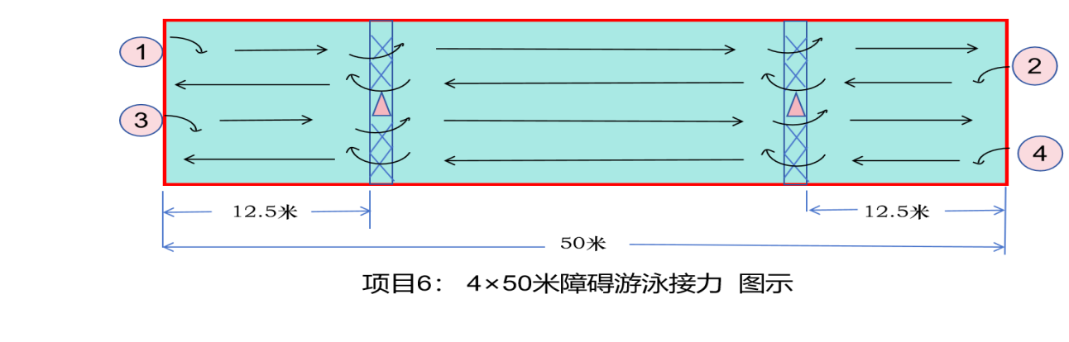

**项目7：4×50米障碍游泳接力 图示**

1.竞赛内容：每队4人。接力队员在本项接力比赛中只能参加其中的一棒比赛。4名参赛选手分别于泳池两端，以接力方式依次游泳50米。第一棒参赛选手听到“出发信号”后从出发台起跳入水，游泳50米，沿途需潜过2个障碍网。起跳入水后及潜过每个障碍前，身体须先露出水面。游完全程以身体任何部位触池壁后，下一棒参赛选手才可出发。第四棒参赛选手游完全程以身体任何部位触池壁完成比赛。

2.竞赛时间：5分钟。

3.评判要点：

（1）出发后直接潜过障碍网，从障碍网上方通过。

（2）交接棒时抢跳。

（3）到达终点时，未使身体某一部分触壁。

（4）本队前一棒参赛选手尚未触壁，后一棒参赛选手即离台出发。

（5）比赛过程中拉泳道线。

（6）任何一名队员出现判罚情况即算该队判罚。比赛中出现颠倒棒次或冒名顶替情况。

（7）比赛超时。

4.器材设置：每条比赛泳道设置两道障碍网，障碍网放置在各端12.5米的位置，障碍网固定在各泳道上，呈一条直线。

（二）项目8：4×25米运送假人接力

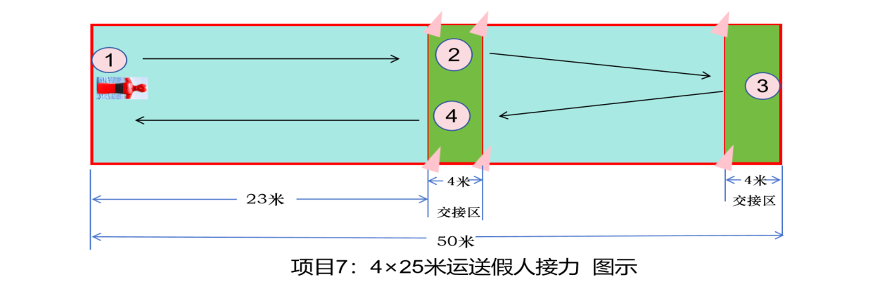

**项目8：4×25米运送假人接力 图示**

1.竞赛内容：每队4人。4名选手依次接力，每棒运送假人25米。当听到第一声长哨信号时，四名选手应到达指定位置立即下水，当听到第二声长哨声信号后，第一棒在水中以单手抓住假人，另一手扶池壁或抓出发握手器准备出发，假人头部须保持在水面上，听到“出发信号”后出发，采用双手托腋的拖带技术运送假人到池中23米至27米之间的交接棒区，完成交接。

第二棒在交接棒区等待，接过假人后采用双手托腋的拖带技术运送至转身端，以身体任何部位触池壁后，将假人交给第三棒。

第三棒手扶池壁在转身端水中等待，接过假人后采用双手托腋的拖带技术运送至73米至77米之间的交接棒区内，将假人交给第四棒。

第四棒在交接棒区等待，接过假人后采用双手托腋的拖带技术运送至终点，以身体任何部位触池壁完成比赛。

交接棒区可以单手抓住假人完成交接。接力队员在本项接力比赛中只能参加一棒比赛。

2.竞赛时间：5分钟。

3.评判要点：

（1）未采用双手托腋的拖带技术（交接棒区域不作要求）。

（2）每一棒在抵达个人终点前放开假人。

（3）任何一名队员出现判罚情况即算该队判罚。比赛中出现颠倒棒次或冒名顶替情况。

（4）本队前一棒参赛选手尚未触及池壁，后一棒参赛选手即离台出发。

（5）在使用假人的比赛项目中，参赛选手在安全区以外运送或拖带假人的过程中，假人的头部浸没水中。

（6）比赛超时。

4.器材设置：假人确保密封，放置在参赛选手所在的出发端池底，便于下水时拿起。

四、计分方法

（一）个人赛排名分计算方法：

1.确定最高分基准：在预赛的项目1、项目2、项目3中，以参赛人数最多的那个项目的人数，作为赛事项目的最高分。（例如项目1有50人参赛，项目2有45人参赛，项目3有43人参赛，那么就以项目1的50人对应的分数作为最高分）。个人赛的项目（项目1~项目6）就以此方法执行。

2.预赛项目后排名计分（项目1~项目3）：按倒序从最后一名开始计分，最后一名得1分，倒数第二名得2分，倒数第三名得3分，按照这个规律依次倒推，直到计算到第四名的分数。

3.前三名额外加分：在上述计分的基础上，第三名追加奖励3分；第二名追加奖励5分；第一名追加奖励7分。

4.个人决赛项目（项目4~项目6）排名计分，按正序方法执行。

5.项目1~项目3，遇有犯规、弃权，则该项目排名分为0分。项目4~项目6，得分不足60分，但仍然计算个人项目排名分。

（二）团体赛排名分计算方法：

团体赛项目7与项目8的排名计分采用固定分值制。第一名获100分，第二名90分，第三名80分，第四名65分。从第五名开始至最后一名，每相差一个名次，分值相差5分，依此类推，直至确定所有参赛团体名次对应的分值。

五、名次确定办法

（一）个人名次：按组别、以个人项目排名分加总排序，优者列前。累计排名分并列时，则分别依次以项目1（岗位知识竞答）、项目2（50米全能救生）、项目3（100米浮标救生）的顺序对比，优者列前。如仍区分不出，即名次并列。

（二）团体名次：按组别、团体赛项目排名分加总排序，优者列前。累计排名分并列时，则分别依次以项目7（4×50米障碍游泳接力）、项目8（4×25米运送假人接力）的顺序对比，优者列前。如仍区分不出，即名次并列。

六、竞赛日程安排

竞赛总体时间拟安排3.5天，具体分配如下：

|  |  |  |
| --- | --- | --- |
| 日程 | 竞赛模块 | 竞赛时间 |
| D1 晚上 | 个人预赛 项目1：岗位知识竞答 | 60分钟 |
| D2 上午 | 个人预赛 项目2：50米全能救生 | 180分钟 |
| D2 下午 | 个人预赛 项目3：100米浮标救生 | 180分钟 |
| D3 上午 | 个人决赛 项目4：游泳救生专业技术讲解 | 180分钟 |
| D3 下午 | 个人决赛 项目5：心肺复苏与除颤器使用  项目6：模拟救生实操 | 180分钟 |
| D4 上午 | 团体赛 项目7：4×50米障碍游泳接力  项目8：4×25米运送假人接力 | 180分钟 |

七、仲裁和裁判

（一）在比赛过程中，裁判员所作的裁决，选手在场上必须服从，不得停止竞赛，否则按弃权处理。对裁判员的判决不服，允许在该场比赛结束后30分钟内，由代表队向仲裁委员会正式提出申诉。经仲裁委员会复审后的结果，为最终裁定。

（二）裁判员严格遵守竞赛规则，认真执行评分标准，秉公执法公平、公正。对在竞赛执裁过程中出现徇私舞弊的情况，一经查实总裁判有权取消其执裁资格，并报竞赛组委会备案。

（三）裁判员在比赛前必须了解赛场情况，布置相关场地器材，不得泄露比赛的有关信息。

（四）对于竞赛过程中出现的问题或争议，应及时向总裁判汇报，服从总裁判的裁决。

（五）仲裁委员和裁判员由江苏省体育人才流动服务中心选派。

八、赛事纪律和安全要求

（一）专业技能比赛时参赛选手应自备泳衣泳镜等装备。

（二）因违规操作损坏赛场提供的设备、用具、污染赛场环境等严重不符合职业规范行为，扰乱赛场秩序，干扰裁判员工作情节严重者，直接取消参赛资格。

（三）参赛选手须按照竞赛日程的要求提前20分钟进行检录，两次点名不到者视为弃权。检录时，参赛选手须向裁判出示参赛证，否则不得参赛。

（四）参赛选手在比赛过程中发现或注意到任何风险或潜在风险，包括但不限于身体不适等，须立即终止参赛并告知赛事组委会。

（五）参赛选手本人在比赛期间对自己的人身、财产安全负责，如出现任何相关问题，由本人自行处理并承担责任。

九、本竞赛规程解释权属主办单位。未尽事宜，以补充通知或大赛技术会说明为准。